bønebrev

april 2023
Dagens ord.
כ «Eg tærest bort av lengsel etter di frelse, eg ventar på ditt ord.» Salme 119,81.
Dette verset kan me bruka som ei bøn om vekking
Dagens norske kommune. Skjåk i Innlandet
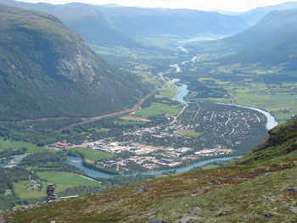
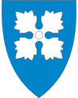
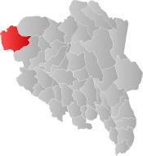

Skjåk er ein fjellkommune lengst inne i Ottadalen, ein sidedal til Gudbrandsdalen. Folketal: vel 2000. Skjåk er kjend for å vera Noregs tørraste kommune med kun 300 mm nedbør årleg. Det er jamngodt med ørken. Jordbruket krev omfattande vatning. Kommunen ligg langt mot vest og grensar mot Vestland og Møre og Romsdal. Administrasjonssenter er Bismut.
Næringsliv: Jordbruk (korndyrking, storfe og gris), industri og reiseliv.
Kyrkje og kristenliv: DNK har to kyrkjer som vekslar på å ha søndagsgudstenester. Elles finn eg lite informasjons om kristenlivet på staden.
Herre Jesus! Din kjærleik til skjåkværingane har ingen grenser. Det demonstrerte du då du gav livet ditt for dei på krossen, og kjøpte dei til Gud med ditt blod. Send dine haustarbeidarar til Skjåk for å forkynna «ordet om krossen» for dei, det ordet som har kraft i seg til å frelsa dei frå synda, døden og domen. Aus Anden din ut over alle i Skjåk slik at dei ser sin fortapte stilling, blir overtydde om si synd. Skap djup lengsle i dei etter tilgjeving og frelse, og gjer dei mottakelege for dine gåver. Velsign kommunen med gode leiarar, jordbruket med gode avlingar og industrien med nok arbeid. Me ber om ein edrueleg og sunn befolkning, om stabile heimar og gode oppvekstkår. Amen!
Unådd folkeslag: Mali i India
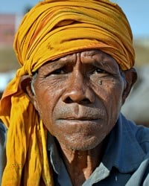
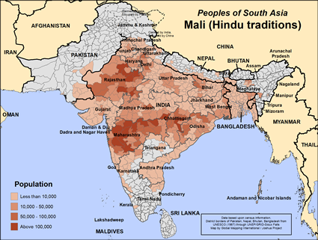
Folketal: 12 452 000. Religion: Hinduisme. Kristne: 0.01%. Evangelikale: Ukjent. Språk: Hindi.
Malifolk er historisk kjent for å vera gode gartnarar. Men i dag jobbar dei fleste i industrien og i dei væpna styrkane.
Dei dyrkar gudinna Devi som kona til Shiva. Ho krev dyreoffer for å vera fornøgd. Kjelde: joshuaproject.net
Herre Jesus! Malifolket treng å bli informert om at du er den einaste sanne Gud, og at du ein gong bar fram eit endegyldig offer for alle synder på ein kross. Send arbeidsfolk ut til din haust i Malifolket. Aus Anden over dei slik at store mirakler skjer mellom dei når Ordet blir forkynt, og slik at dei forstår at Devi, Kali og Shiva er løgngudar og utelukkande representantar for kravstore og bedrageriske vonde ånder. Gje dei å venda om til deg og bli Guds barn av nåde. Lat oss få sjå at det veks fram ei livssterk Malikyrkje full av Kristi kjærleik og Andens kraft. Amen!

Martyrkyrkja: 10 dagar med terror mot kongolesiske kristne i april.
April månad har vore ein av dei dødlegaste for kristne i DRC (Democratic Republic of Congo) i provinsen Nord Kivu (på grensa mot Rwanda og Uganda). Der har ADF (Allied Democratic Forces), ei islamistisk gruppe med tilknytning til IS, i mange år terrorisert kristne kyrkjer og spreidd død og sorg. Det toppa seg då 80 truande vart likviderte i ulike raid som pågjekk frå 7.-18. april (m.a. under feiringa av Jesu oppstode). Dette melder mange kjelder (inkludert IS sjølv).
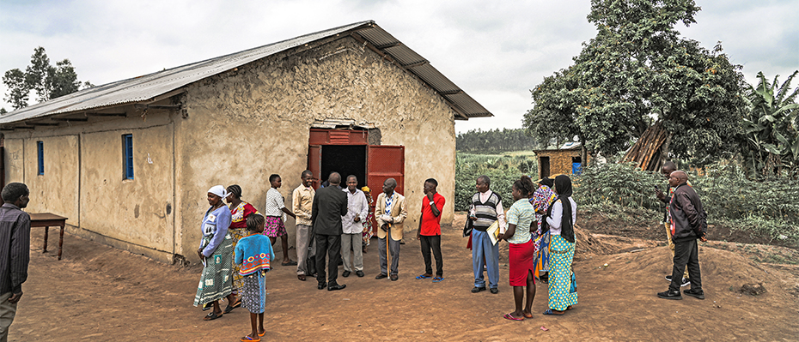
Illustrasjonsfoto. Kyrkje i Kongo.
- Be om Herrens mektige vern over sine barn i Nord Kivu spesielt, og i Kongo generelt.
- Be om trøyst for alle som no har mista ein eller fleire av sine kjære.
- Be om at Herren skal villeida og sveikka ADF og liknande grupper.
- Be om at evangeliet skal ha framgang trass all valden som pregar dette samfunnet.
- Be om at evangeliet skal prega samfunnet meir og meir, at lyset frå Jesus skal sigra over djevelens mørke gjerningar.

